 | ACADÉMIE TECHNOLOGIQUE  Technologie — Classe de 5ème  Salle 207 TEC 3 | SÉQUENCE 05 — CONCEPTION  ACTIVITÉ N°02  NOM : ..............................  PRÉNOM : ......................... | 

LE PLAN AUX NORMES : LES CODES DE REPRÉSENTATION

Tu envoies ton croquis au maçon… et il construit une porte au milieu du salon ! Sans codes communs, chacun comprend ce qu'il veut. Les architectes du monde entier utilisent les MÊMES symboles.
❓ Comment dessiner un plan que tout le monde comprend, à la bonne échelle ?
PARTIE 1 — Les codes de l'architecte (codes ci-dessous)
➤ Observe les symboles ci-dessous, puis reproduis chacun dans sa case.
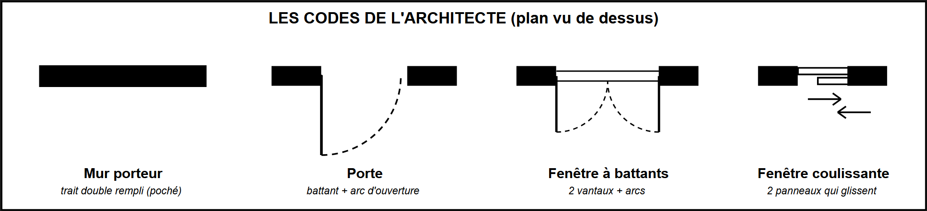
Mur porteur | Porte (avec son ouverture) | Fenêtre à battants | Fenêtre coulissante
PARTIE 2 — L'échelle 1/100 : 1 cm sur le plan = 1 m en vrai
Dimension réelle | Sur le plan au 1/100
Un séjour de 4 m × 3 m | ...... cm × ...... cm
Un mur de 7,5 m | ...... cm
Sur le plan, ma chambre mesure 3 cm × 3 cm : surface réelle ? | ...... m × ...... m = ...... m² (≥ 9 m² ? ☐ oui ☐ non)
PARTIE 3 — MON plan au 1/100 (séance en groupe)
➤ Sur le quadrillage (1 carreau = 1 m), dessine le plan de TA maison : respecte ton CDC de S5-A01, les surfaces minimales, les symboles, et les 10 % de dégagements.
Mon plan (1 carreau = 1 m — nomme chaque pièce et indique sa surface) :
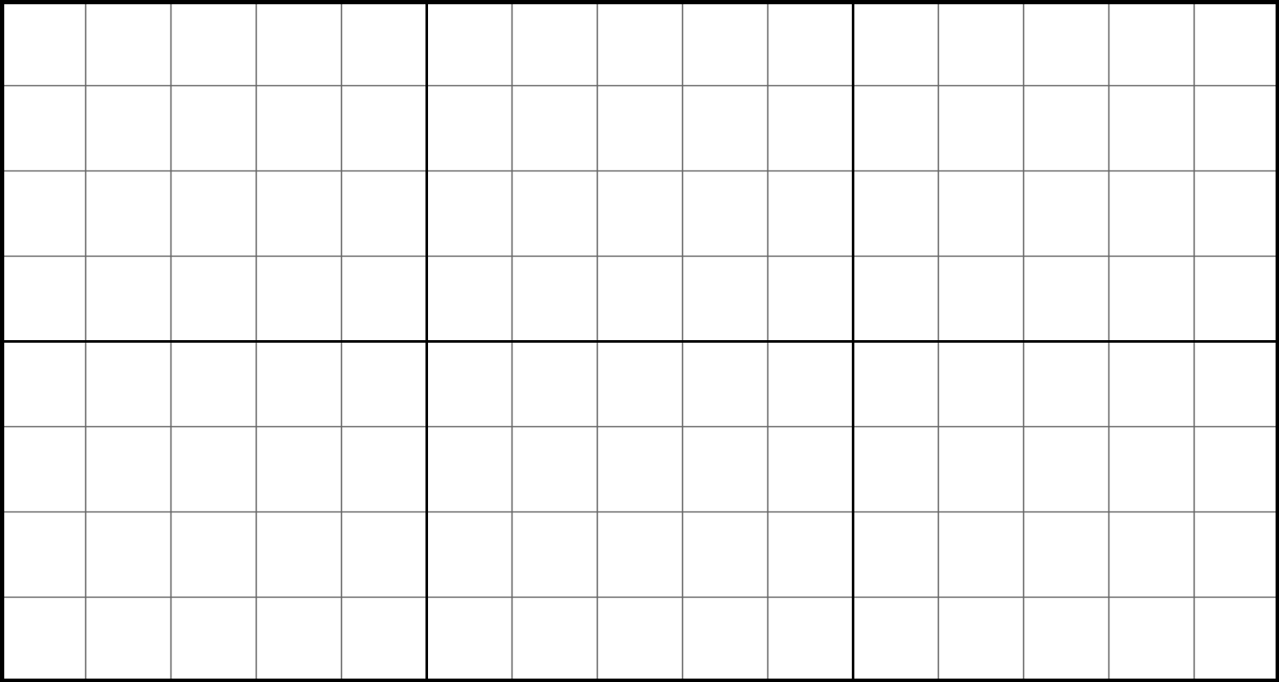
☐ Toutes mes pièces du CDC sont là et nommées ☐ Surfaces ≥ minimales ☐ Portes et fenêtres codées ☐ Vérifié par le professeur ✋
BILAN — ce que je retiens
• Un .................... de représentation permet à tous de lire le même plan.
• À l'échelle 1/100, 1 cm sur le plan représente ...... en réalité.
« Un bon plan se lit sans son auteur. »

